VII. Transaksi Pemasukan
Bila terdapat pemasukan selain dari penjualan dan pembelian,maka transaksi dilakukan di form pemasukan dengan cara klik tab keuangan lalu klik pemasukan.

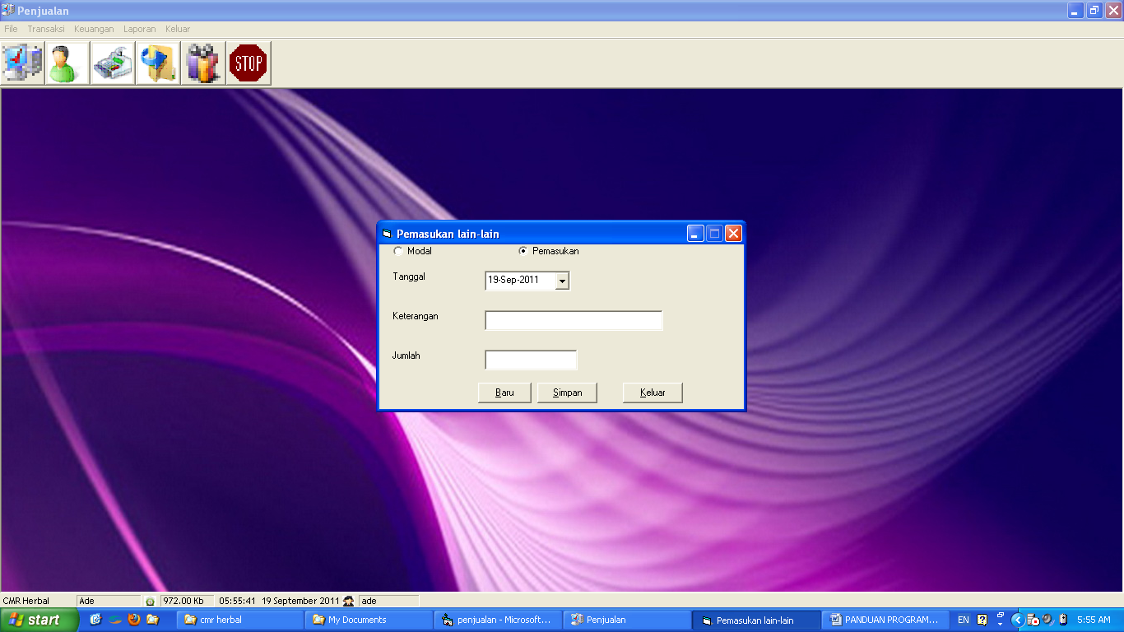
- Bila pemasukan ,klik pemasukan dahulu,bila modal klik modal.

MAsukkan keterangan,missal Penjualan mobil box
Masukkan jumlah uang yang masuk,klik tombol simpan.
Jika modal,tidak akan berpengaruh ke laba rugi,namun bila Pemasukan akan berpengaruh

